MK KALLER INN TIL  REGIONSTRENING 2025  Gutter og jenter født 2014,2013,2012 | 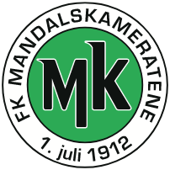

INFO

- MK stiller med trenere som leder gruppene/opplegget.
- Det er ekstratrening for de som er motiverte og ønsker å utvikle seg som fotballspillere, i tillegg til lagsfotball i egen klubb.
- Det koster ikke noe, her har vi det sportslige i fokus.
- Samlingene blir fordelt hos de ulike klubbene.
- Klubbene må booke baner til økta og stille med en enkel lunsj etter trening.
- SPOND gruppekode: RMGAM

VÅR

- 21. april
  - Regional økt I MANDAL mandag 2 påskedag kl.1100-1300
- 11. mai
  - Regional økt i Farsund søndag kl.1100 -1300
- 01. juni
  - Regional økt i Hægbostad søndag kl.1100 -1300

HØST

- 24. august
  - Regional økt i Otra søndag kl.1100 -1300
- 14. september
  - Regional økt i Søgne søndag kl.1100 -1300
- 19. oktober
  - Regional økt i Lyngdal søndag kl. 1100 -1300

